ОГРН ИП 316745600197066 ИП Подкопаев И.С.
ИНН 740104155500 8-922-239-68-52 – Павел Александрович
posuda-opt74.ru 8-904-303-46-64 – Игорь Сергеевич
mail@posuda-opt74.ru

Прайс-лист коптильни, торпеды, мангалы 08.05.2018

Торпеды:

- Торпеда плоская - 3000р. Размеры: 400*250*130мм
- Торпеда круглая - 3000р. Размеры: длина - 400мм, диаметр- 220мм
- Торпеда восьмигранная - 3000р. Размеры: 400*270*130мм, Жарник: 390*270*55мм

Коптильни на замках:

- Коптильня матовая - 5500р. Размеры: 450*250*200мм
- Коптильня серебристая - 6000р.

Коптильни с водяным замком (затвором):

- «Малая»- 5000р. Размер:400*200*200мм
- «Средняя»- 5500р. Размер:450*250*250мм
- «Большая»- 6000р. Размер:500*300*300мм

Коптильни круглые с водяным замком (затвором):

- Коптильня «одноярусная» - 4800р. Размеры: диаметр - 350мм, высота - 180мм
- Коптильня «двуярусная» - 5200р. Размеры: диаметр - 350мм, высота - 190мм

Мангал разборный - 2200р

ТОРПЕДЫ:

Торпеда плоская- 3000р.
Размеры: 400*250*130мм

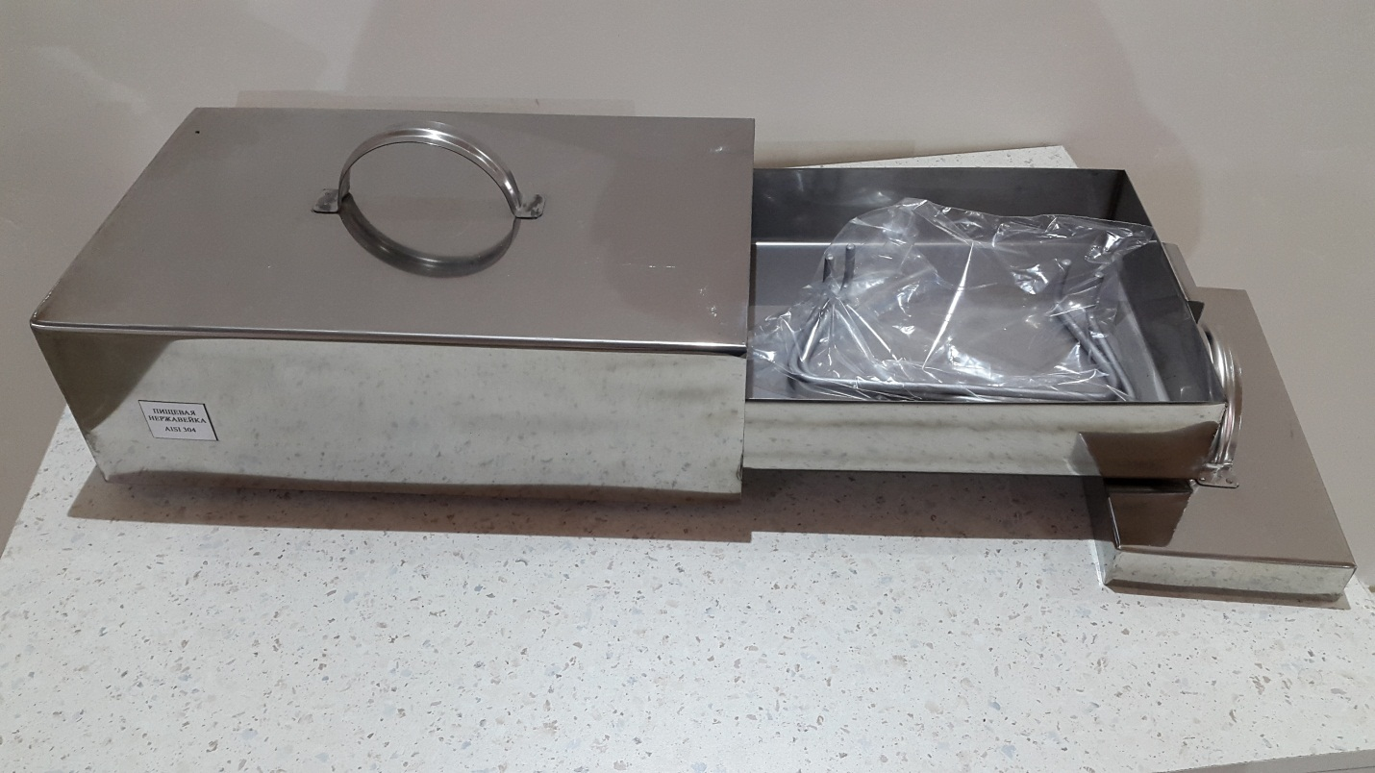

Торпеда круглая- 3000р.
Размеры: длина- 400 диаметр- 220

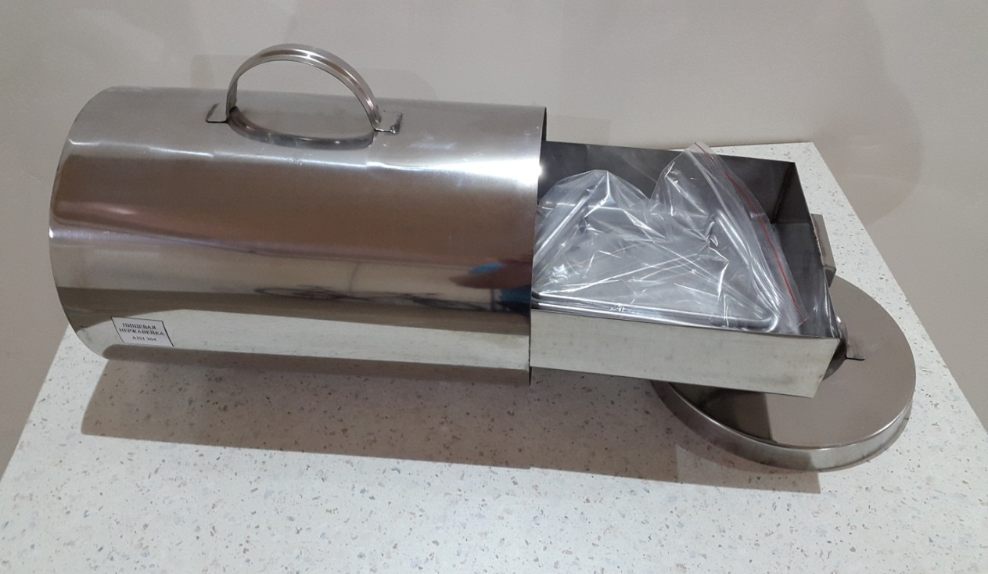

Торпеда восьмигранная- 3000р
Размеры: 400*270*130мм
Жарник: 390*270*55мм

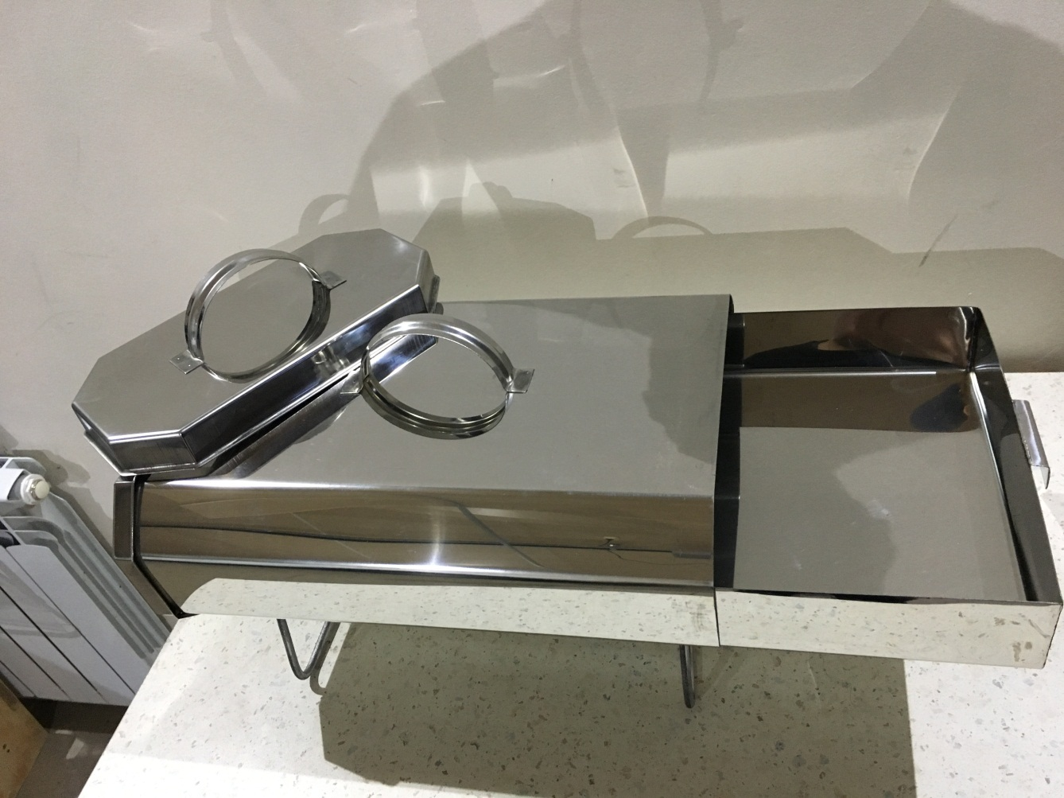

Коптильни на замках:

Коптильня матовая- 5500р.

Размеры: 450*250*200

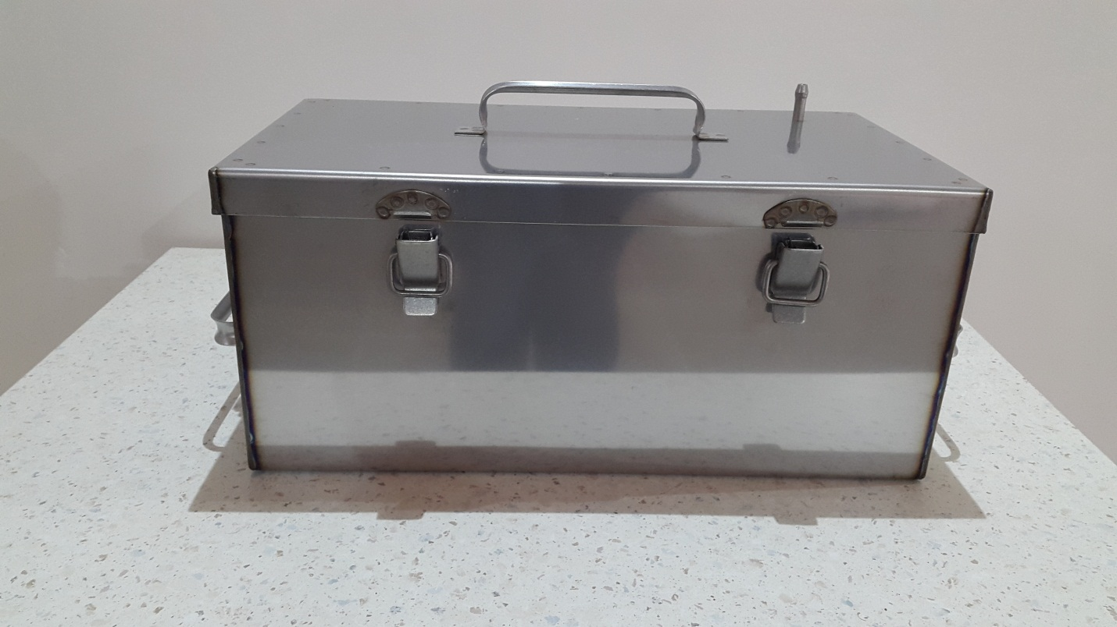

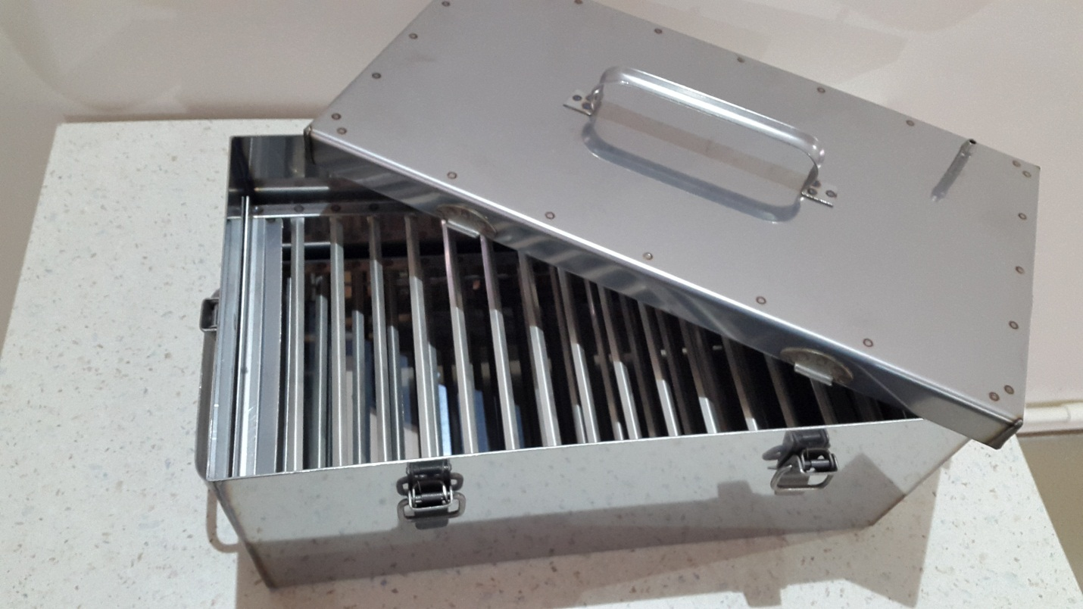

Коптильня серебристая- 6000р

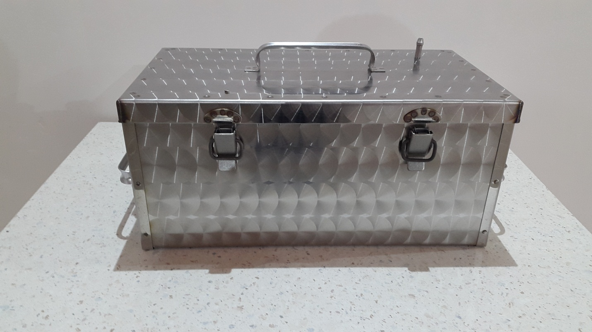

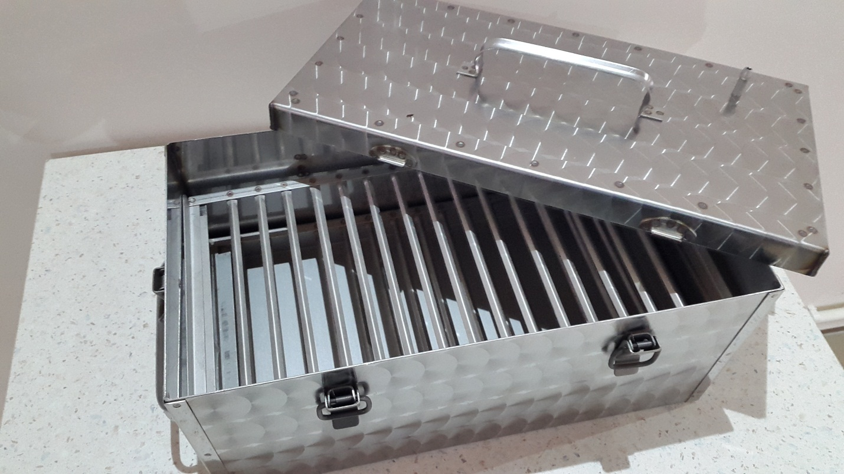

Общие сведения о коптильнях на замках:

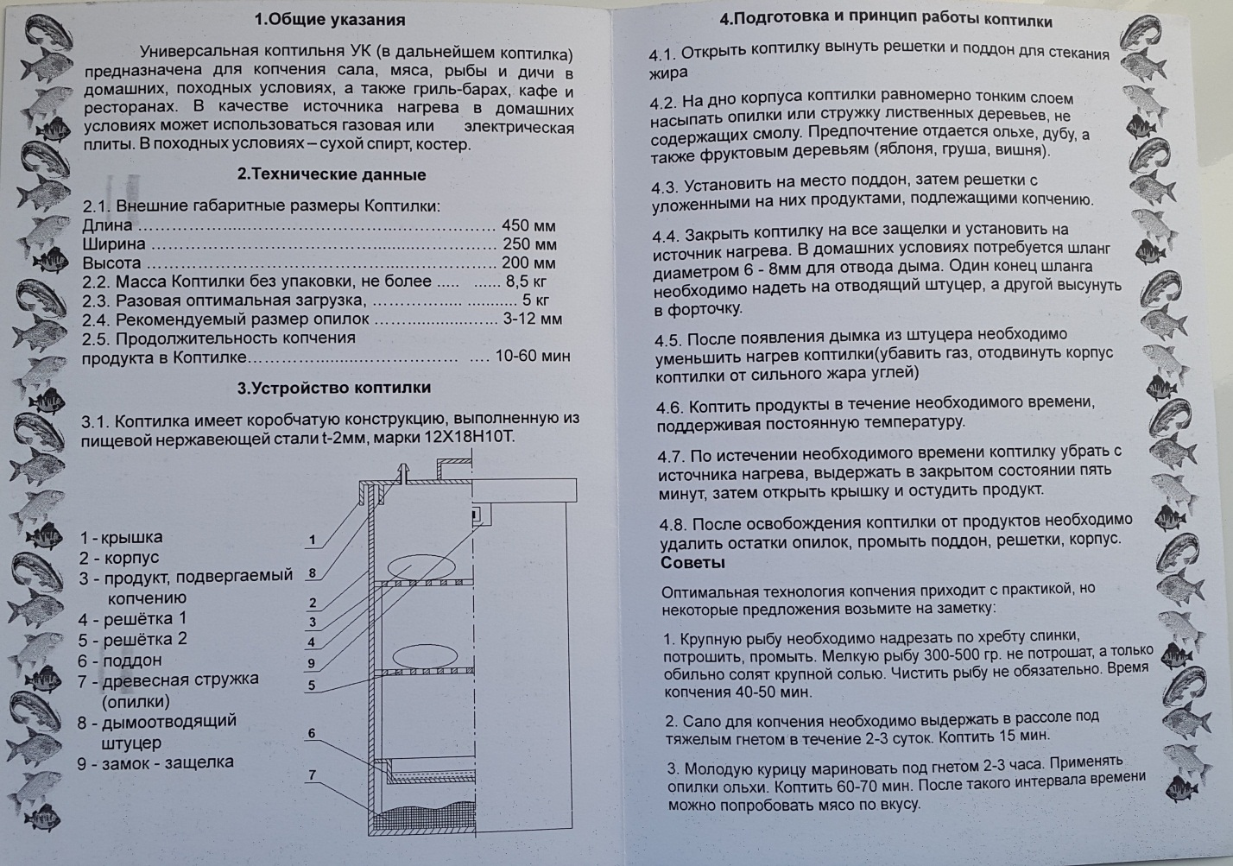

Коптильни с водяным замком (затвором):

«Малая»- 5000р размер:400*200*200
«Средняя»- 5500р размер:450*250*250
«Большая»- 6000р размер:500*300*300
Ниже на фото приведён пример «средней» коптильни:

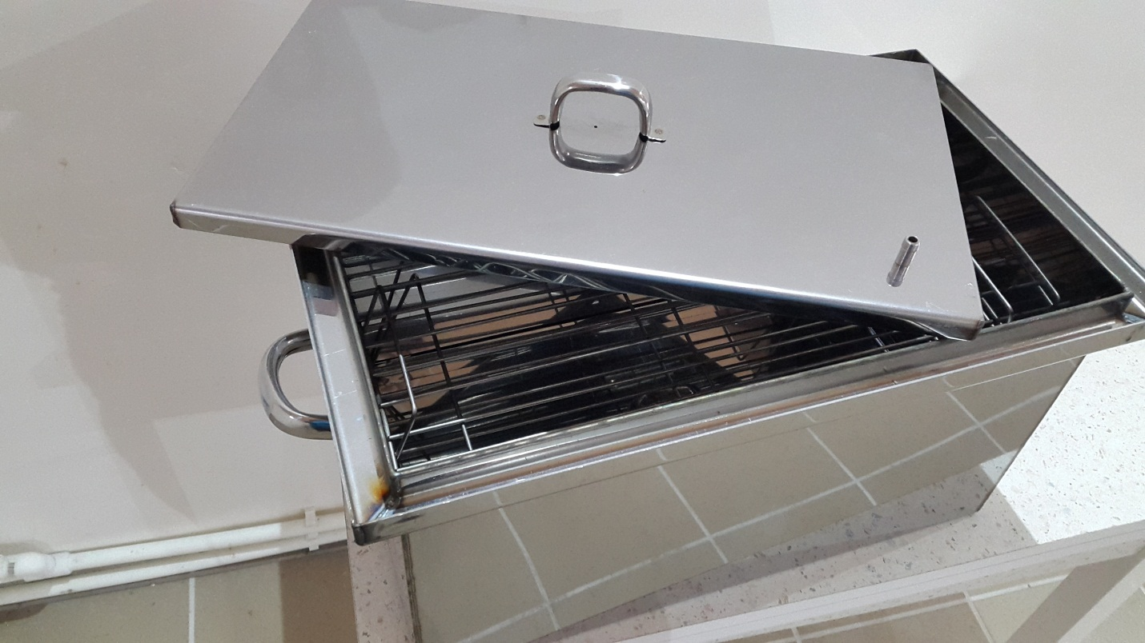

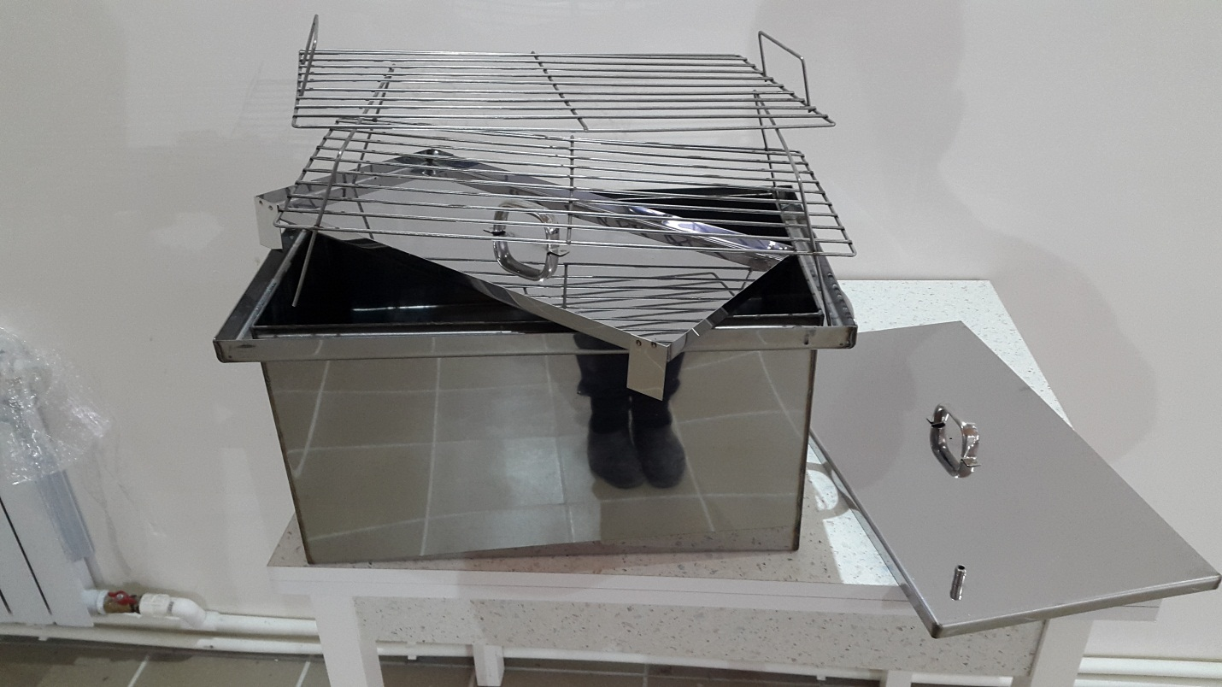

Коптильни круглые с водяным замком(затвором):

Коптильня «одноярусная»- 4800р
Размеры: диаметр- 350
высота- 180

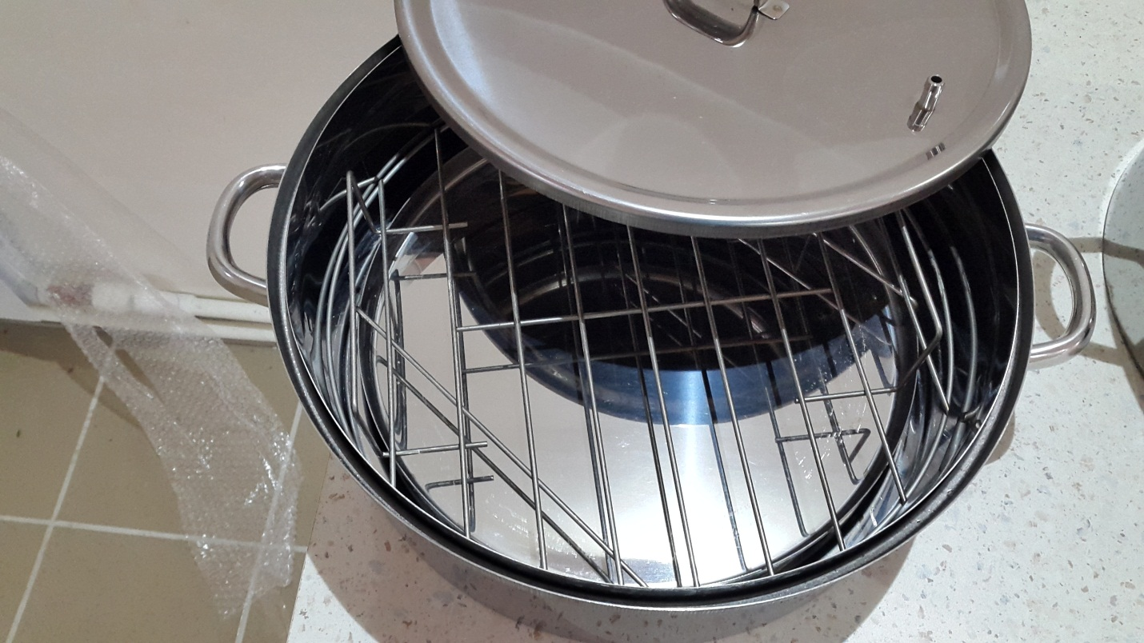

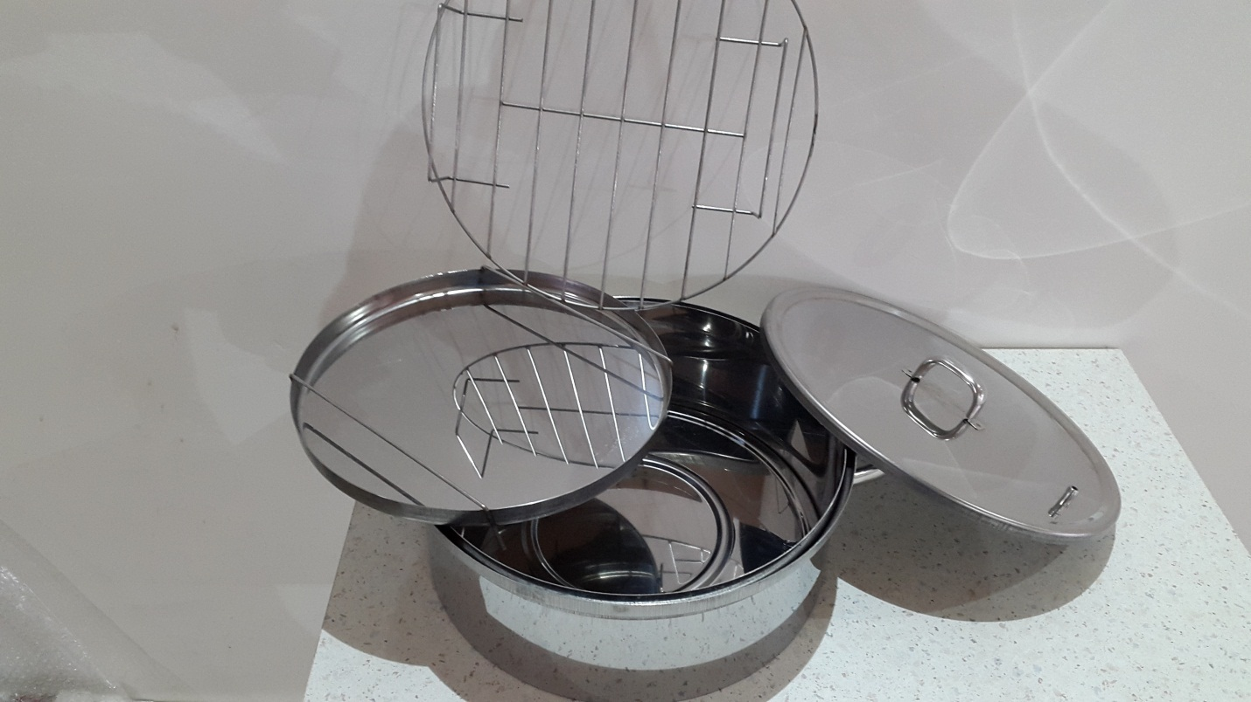

Коптильня «двуярусная»- 5200р
Размеры: диаметр- 350 высота- 190

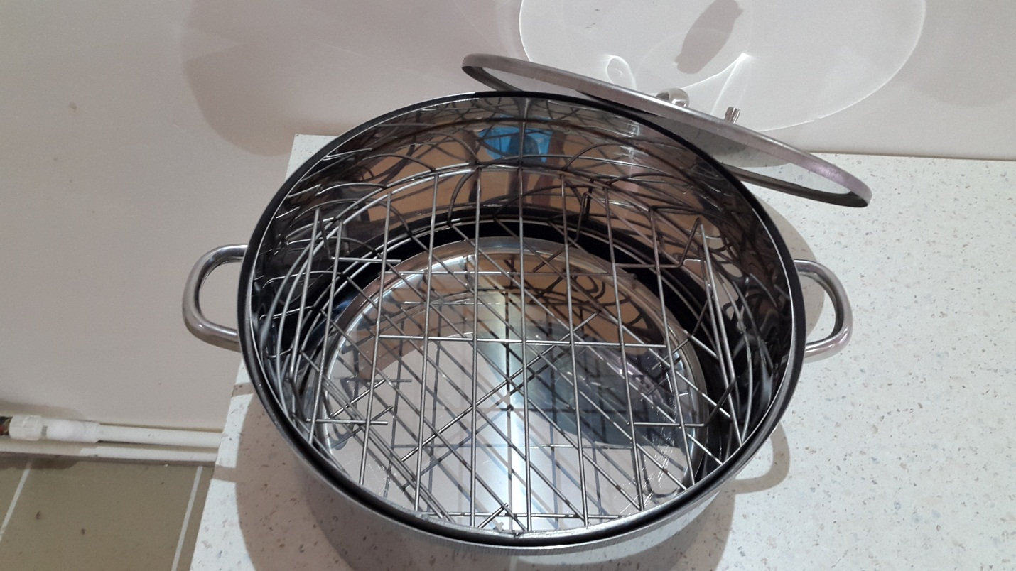

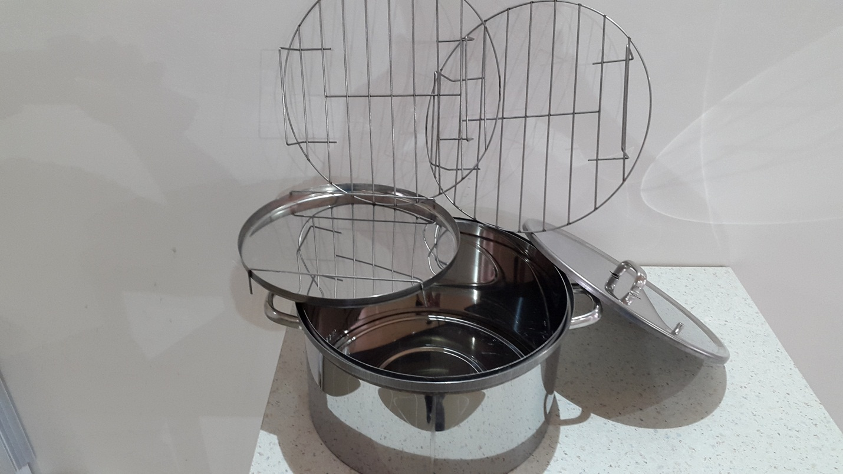

Мангал разборный- 2200р

